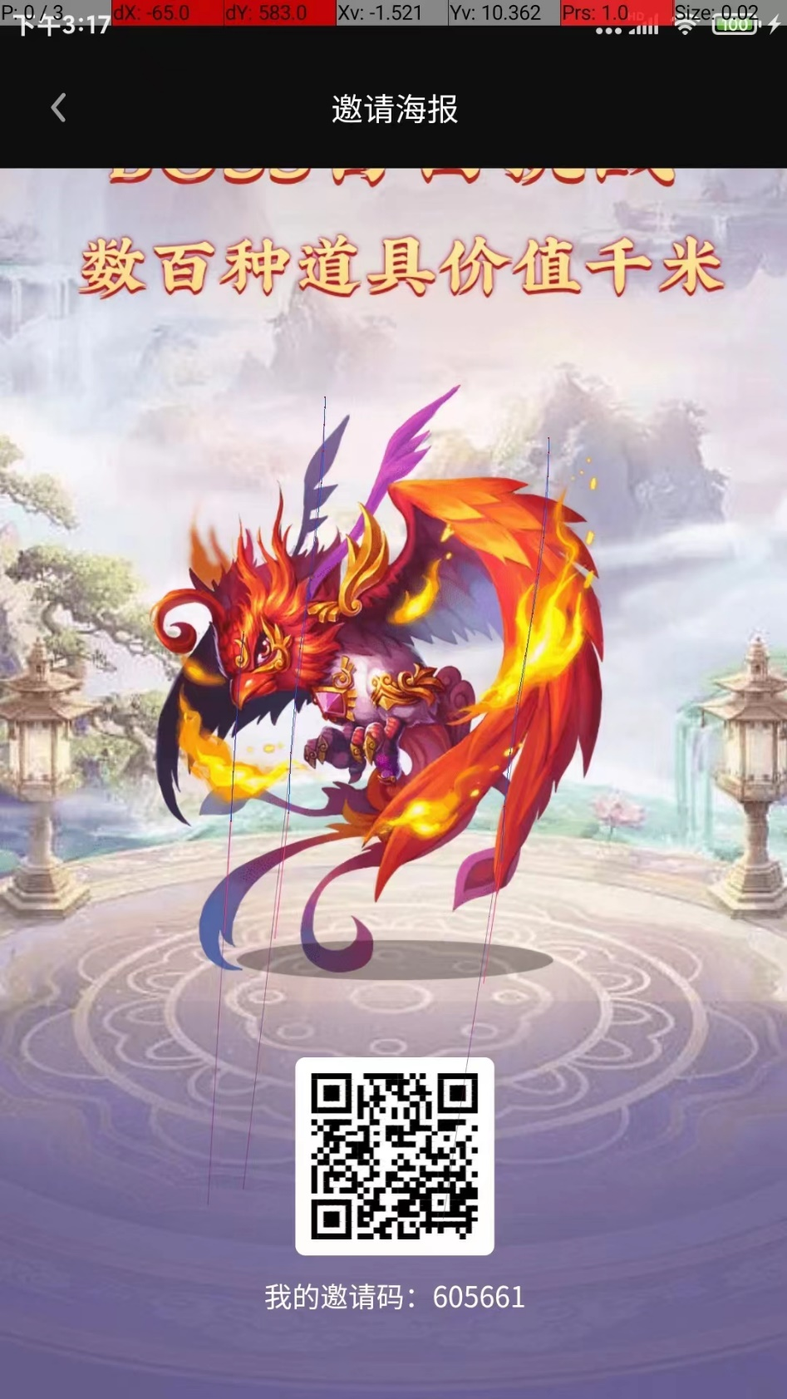

**刚出的打金游戏，与我上一个脚本三界大陆可以互通（保证是同一个手机号注册），玩法差不多，脚本直接过广告，自动领取每日签到奖励**

**该脚本如果不是走的作者油条的邀请码无法使用，确认是作者下级且需要拉人的，可以进群571540409找群主油条拿开放版，不走作者邀请码的可以付费购买开放版**

**目前游戏上线完成实名认证就送5块钱，可以立马提现2块钱**

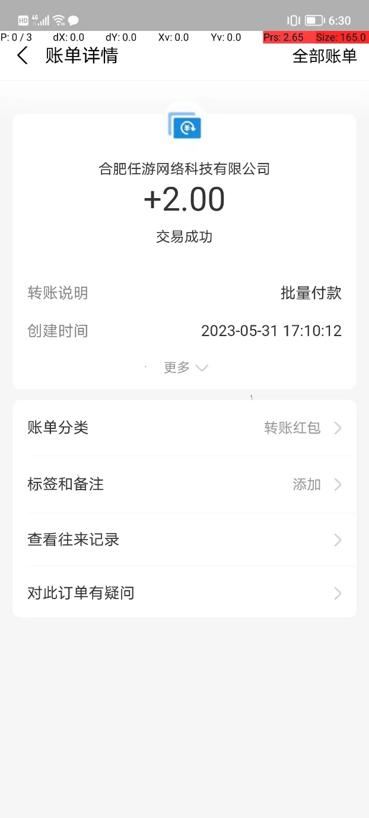

**抓包抓 sjcs_id sjcs_token sanjiechuanshuoCookie 基本一看就懂了，记得创建三个环境变量**

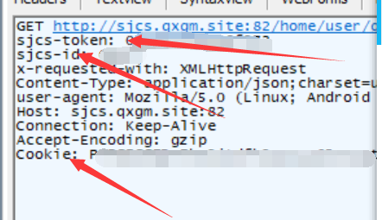

**转赠需要开月卡，不建议大家自己掏钱开月卡，零撸就行了，撸个一周左右就能开了（虽然我开了）**

**图片版教程**

